Қысқамерзімді жоспар
«Александров «мектеп – бөбекжай – балабақша кешені»

Бөлімі: | Заттар және олардың қасиеттері. Ауа мен су
Педагогтің аты-жөні: | Тулеуова Эльвира Куанбайевна
Күні: | 13.12.2024
Сыныбы: 4 | Қатысушылар саны: | Қатыспағандар саны:
Сабақтың тақырыбы: | Табиғаттағы су айналымы
Оқу бағдарламасына сәйкес оқу мақсаты | 4.3.3.2 атмосферада жауын-шашын түзілу процесін сипаттау  4.1.2.2 алынған нәтижені оқушы таңдаған формада ұсыну
Сабақтың мақсаты: | - Табиғаттағы су айналымының кезеңдерін түсіндіру.  - Су айналымының табиғат пен адамдар үшін маңыздылығын анықтау.
Құндылық | Жасампаздық және жаңашылдық  Құзыреттілік: шығармашылық  қоршаған әлемді зерттеу, сұрақтар қою, эксперименттер жүргізу және алынған мәліметтер негізінде қорытынды жасай алу;
Сабақтың барысы:
Сабақ кезеңі/  Уақыты | Педагогтің іс-әрекеті | Оқушының іс-әрекеті | Бағалау | Ресурстар
Сабақтың басы  4 мин   | Ұйымдастыру кезеңі  - Сәлемдесу.  - Оқушыларды түгелдеу.  - Психологиялық жағымды ахуал қалыптастыру. Нейрогимнастикалық жаттығу  - Өткен тақырыпты пысықтау. «Көкпар» әдісі  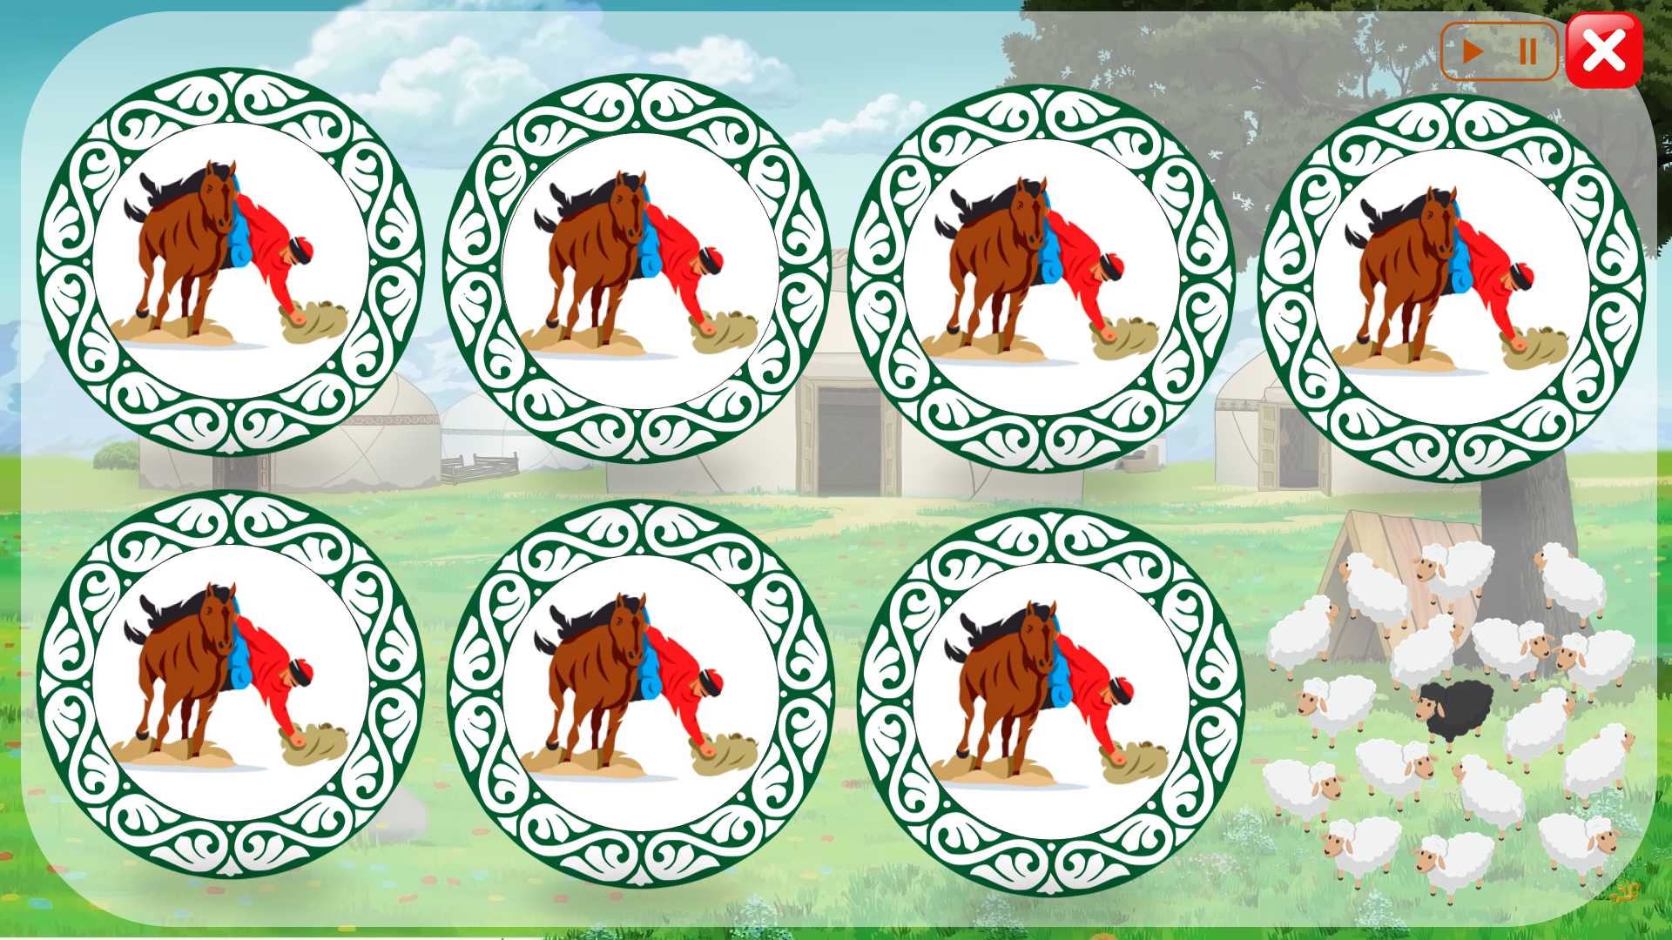  Дескриптор:  - Оқушы ауаның ластану себептерін толық және дұрыс түсіндіреді,  - Олардың табиғат пен адам денсаулығына тигізетін әсерін сипаттайды.  - Оқушы ауаны қорғау шараларын ұсынады.  - Бұл шаралардың маңыздылығын түсіндіре алады. | - Мұғаліммен амандасады.  - Нейрогимнастикалық жаттығу жасайды  - «Ауа қалай ластанады?» тақырыбында сұрақтарға жауап береді. | Бағалау:  Мадақтау | Интербелсенді тақта  Таратпа қағаз  Көрнекілік құралдар
15 мин   | Жаңа сабаққа кіріспе.  «Пазл» әдісі арқылы жаңа тақырыпты анықтау  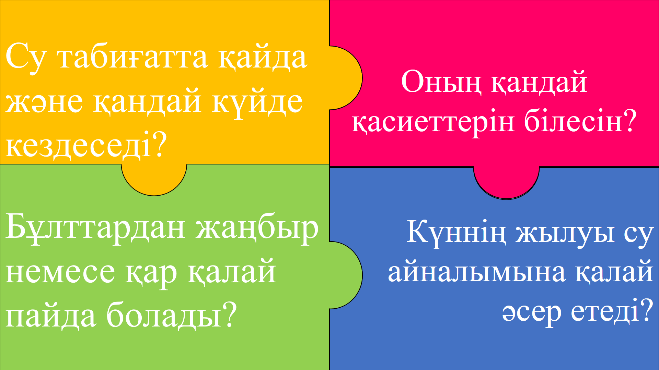  Түсіндіру:  Табиғаттағы су айналымының негізгі кезеңдерін түсіндіріледі:  - Булану: Күннің жылуынан су буға айналады.  - Конденсация: Су буы жоғары көтеріліп, бұлттарға айналады.  - Жауын-шашын: Бұлттар салқындап, су тамшылары жерге жаңбыр, қар немесе бұршақ болып түседі.  - Жинақталу: Су өзендерге, көлдерге, теңіздерге құйылады.  Тақырыпқа байланысты бейнеролик көрсетіледі  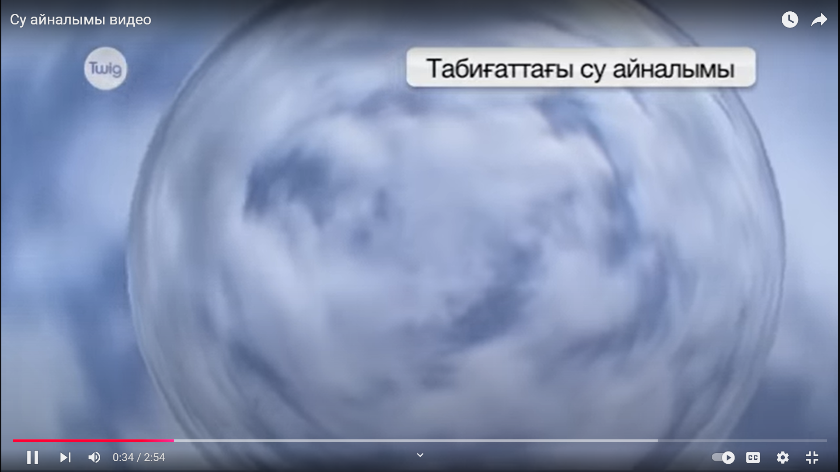 | - Сұрақтарға жауап береді?  - Жаңа тақырыппен танысады  - INSERT түртіп алу әдісі арқылы маңызды айтылған мәліметтерді дәптерге түсіреді  - Бейнероликке назар аударады | Бағалау:  Жақсы!  Жарайсың!  Талпын! | Презентация  Дәптер  Оқулық  Жасанды интеллект  https://youtu.be/VSQkOTbEhWM?si=b5sfr0AMzLoXEX8P  Презентация
4 мин  6 мин    2 мин  4 мин | Жаңа сабақтан алған білімдерін тексеру  «Сұрақ-жауап» әдісі Genially платформасында  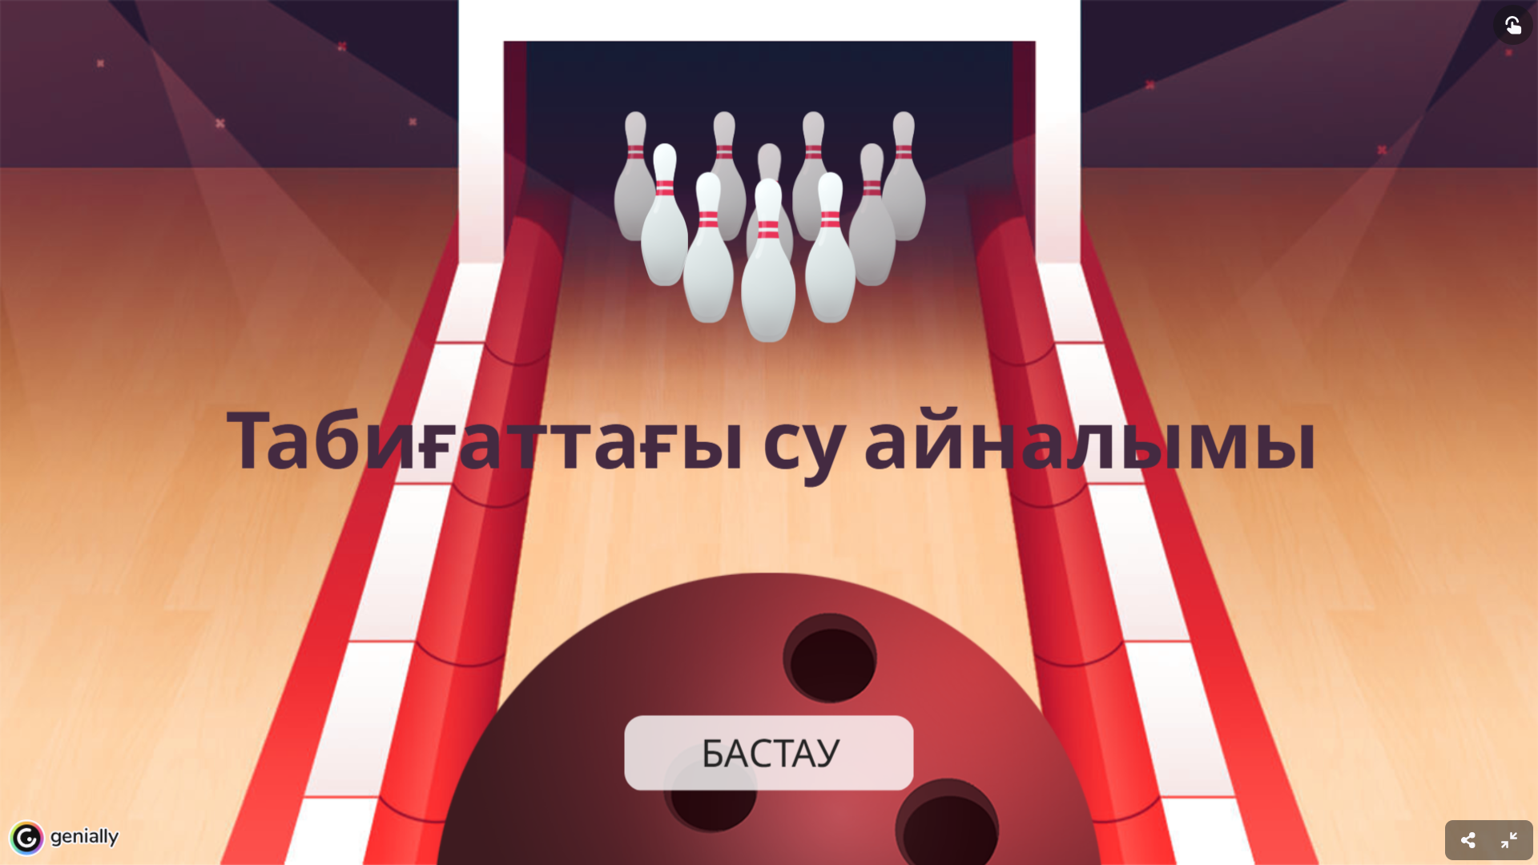  Дескриптор:  - Оқушы табиғаттағы су айналымының кезеңдерін және олардың табиғат пен адам өміріндегі рөлін түсінеді, 2б  - су айналымының негізгі процестері мен себеп-салдарын дұрыс анықтайды. 1б  Топтық жұмыс.  Кестемен жұмыс: Табиғаттағы су айналымының кезеңдері  Бұл тапсырма оқушылардың су айналымының кезеңдерін түсінуін және олардың маңызын талқылау қабілетін дамытуға бағытталған.  Кезеңдер Процесс сипаттамасы Маңызы  Булану  Бұлттану  Жауын шашын  Дескриптор:  - Кестені дұрыс және толық толтыру. 1б  - Әр кезеңнің маңызын нақты түсіндіру. 1б  - Топтық талқылауға белсенді қатысу. 1б  Сергіту сәті. «Ақбұлақ»  «Сәйкестендіру» әдісі  Leraningapps платформасы  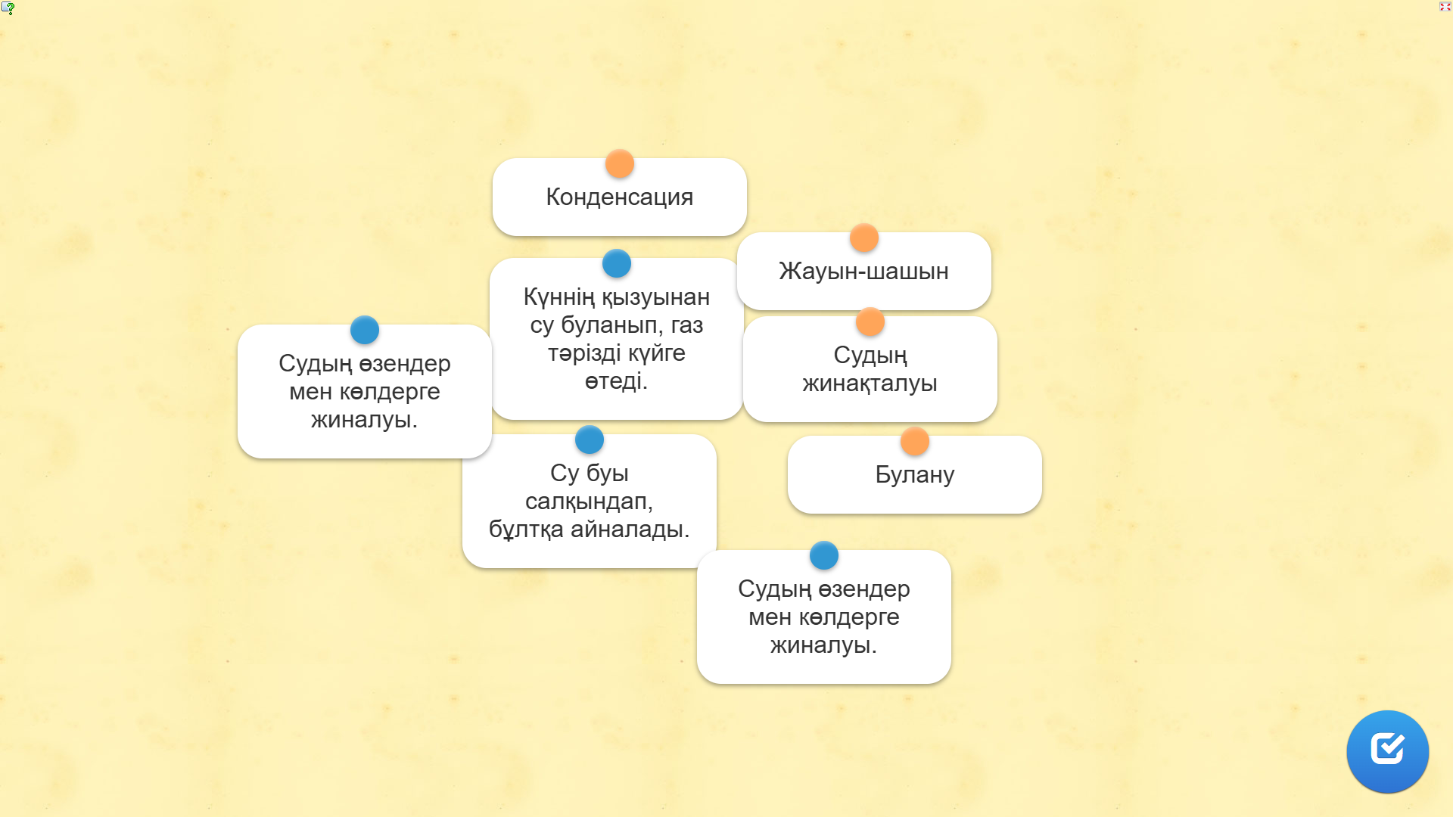  Дескриптор:  - Оқушы табиғаттағы су айналымының кезеңдерін дұрыс сәйкестендіреді. 1б  - Әр кезеңнің сипаттамасын түсініп, нақты мысалдар келтіре алады. 1б | - Genially платформасында тест жұмысын кезекпен тақтаға шығып орындайды  - Топпен бірлесіп тапсырманы орындайды  - Сергіту сәтін орындайды  - Кезеңдер мен сипаттамаларын бір- біріне сәйкестендіреді | Бағалау:  Асық арқылы    Бағалау:  Асық арқылы  Бағалау:  Жақсы!  Жарайсың!  Талпын!  Бағалау:  Асық арқылы | Интерактивті тақта  Оқулық  Презентация  https://youtu.be/LeOmtCuOKxU?si=sfWNubWNa3xE1_0_  https://learningapps.org/watch?v=pzcey7j8a24  
6 мин | Бекіту сұрақ  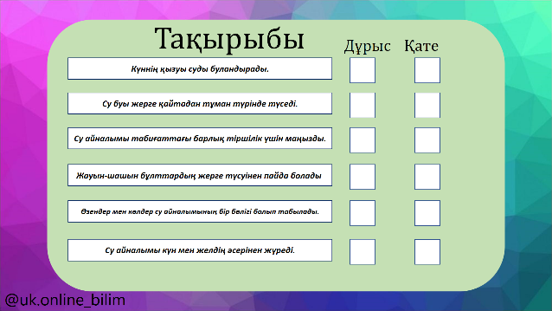  «Дұрыс немесе қате» әдісі арқылы  Дескриптор:  - Оқушы су айналымының кезеңдері мен олардың сипаттамаларын дұрыс анықтайды; 1б  - сұрақтар бойынша дұрыс немесе қате жауаптарды дәлелдеп береді.1б | - Сұрақтарға жауап береді | Бағалау:  Асық арқылы | Дәптер  Оқулық  Интербелсенді тақта
Сабақтың соңы    3 мин | IV.Сабақты қорытындылау:  1. Су табиғатта қайда және қандай күйде кездеседі?  2.Оның қандай қасиеттерін білесің?  3.Су айналымы дегеніміз не?  Кері байланыс.  «Асық жинау» әдісі арқылы кері байланыс жасайды.  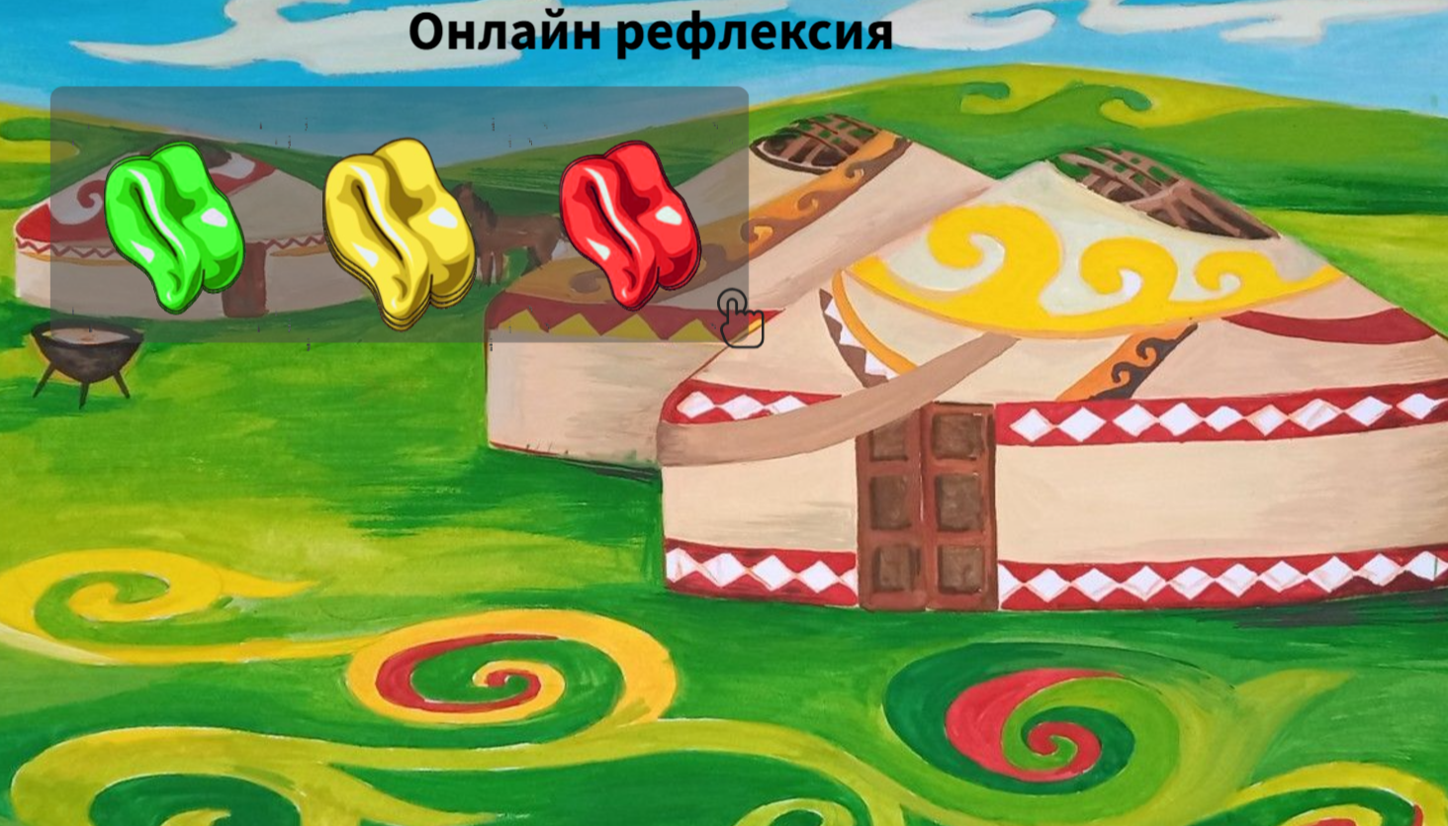        Түсіндім Сұрағым бар Түсінбедім | Тақтадағы өзіне байланысты тұжырымдаманы басады және жауап береді | Бүгінгі сабақтағы өзінің әрекеті туралы, жаңа білімді меңгерудегі өзінің жетістіктері мен қиыншылығы туралы ой бөліседі.Өзін бағалайды  Бағалау: Мұғалімнің қорытынды бағалауы | Бүгінгі сабақта не үйрендің ?  Қорытынды бағалау .  ҚБ : 1-10 б жүйе  Балдар жиынтығын қою  Интербелсенді тақта  https://view.genially.com/66aa50b9162aa00d4d44600b
1 мин   | Үй тапсырмасы:  Тақырыпқа сай сөзжұмбақ құрастыру.

